Предсказание TMHMM.

# ADT_DROME Length: 299
# ADT_DROME Number of predicted TMHs: 3
# ADT_DROME Exp number of AAs in TMHs: 71.74897
# ADT_DROME Exp number, first 60 AAs: 0.46321
# ADT_DROME Total prob of N-in: 0.10470
ADT_DROME TMHMM2.0 outside 1 113
ADT_DROME TMHMM2.0 TMhelix 114 136
ADT_DROME TMHMM2.0 inside 137 172
ADT_DROME TMHMM2.0 TMhelix 173 195
ADT_DROME TMHMM2.0 outside 196 209
ADT_DROME TMHMM2.0 TMhelix 210 232
ADT_DROME TMHMM2.0 inside 233 299

Программа выдала следующий график:

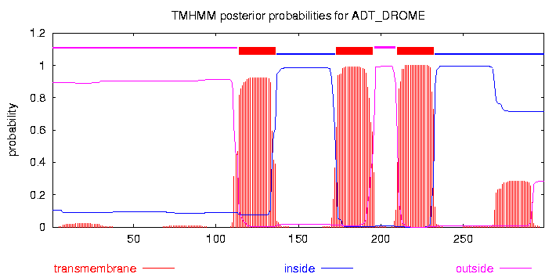

На этом графике показана топология белка ADT_DROME: трансмембранные сегменты (красным цветом), внешние петли (розовым) и цитоплазматические (синим). Эта топология показана в верхней части графика горизонтальными линиями.
Сам же график демонстрирует нам вероятности расположения того или иного аминокислотного остатка в ТМ или в петле (внешней или внутренней). От того, какая из трёх вероятностей будет больше, зависит принадлежность остатка.
Что ещё можно узнать из графика? Не так уж и много: высоту пиков (от которой зависит точность предсказания трансмембранных сегментов), их длину, а также длину петель. Интересно, что длины начальной и конечной петель белка гораздо больше, чем длины двух других петель…

